Water Control Project

Integrantes: Lucas, Gaby, Nicole, Beto, Nathalia e Gabriel

Por que iremos fazer esse projeto?

Um projeto de controle de água é de suma importância para as empresas, visando maior sustentabilidade, evita danos ambientais e segurança operacional. Nosso projeto tem como intenção melhorar diversos aspectos a relação da água na empresa. Tanto para mitigar os riscos com a falta de distribuição na linha de produção, quanto para uma melhor qualidade de vida dos funcionários, não obstante, promover melhorias sustentáveis que tenham um impacto positivo no meio ambiente.

Observamos que a fabricação de um carro gasta aproximadamente 250 mil litros de água. Através disso, observamos que seria necessário fazer um controle geral de água, para conseguirmos identificar quantos litros de água ainda tem no recipiente, quanto de litro entrou e saiu do recipiente.

Analisamos também que é superimportante ter na empresa áreas verdes que tem como benefícios principais a diminuição da poluição e melhora da umidade. Visando isso, realizaríamos um projeto de irrigação automatizada através do sistema IoT, para facilitar o processo de umidade das plantas.   
Como todos sabem, as plantas também precisão de sol para sobreviver, porém se caso chover iria desregular a umidade da planta, tendo em vista que ela já estaria úmida devido ao sistema automatizado. Sabemos também que se caso tiver excesso de temperatura em cima das plantas, as plantas rapidamente irão morrer.   
Para isso, iremos realizar um telhado retrátil com sensor de chuva e sensor de temperatura, para não ocorrer o que foi descrito a cima. Nosso projeto será totalmente beneficiário tanto para o funcionário para o chefe, considerando que os funcionários não iriam realizar tanto trabalho braçal e o chefe iria ter o controle da água, para conseguir economizar e ter um ambiente mais limpo e com diminuição da poluição

Como será feito a montagem do projeto

Iremos utilizar três recipientes (que ficarão um ao lado do outro) sendo dois deles cobertos por um telhado fixo.

O recipiente do meio irá receber a água da rua (a água já irá vir totalmente tratada e pronta para uso) fará a distribuição para os outros dois recipientes. O primeiro recipiente será o recipiente onde nós iremos fazer o controle de quanto de água tem nele e o ultimo recipiente irá receber a água da rua e a água da chuva para fazer a irrigação das plantas. O recipiente ficará coberto e só será descoberto quando começar a chuva.

No primeiro recipiente o sensor ultrassônico irá ficar bem em cima para conseguir calcular bem quanto de água tem no recipiente. O display irá ficar bem no meio do recipiente para ter uma visão fácil e rápida de quanto de água tem ali. Os leds irão ficar bem na parte de baixo do recipiente para ser como uma segunda opção de visualizar como está a água lá dentro. A minibomba de água irá ficar no topo do recipiente para conseguir encher totalmente o recipiente

No recipiente do meio, iremos ter duas minibombas de água, uma direcionando a água para o primeiro recipiente e a outra bomba de água direcionando para o último recipiente.

No último recipiente, a bomba de água também irá ficar no topo para ir enchendo o recipiente e assim que a chuva for identificada, a bomba de água será desligada e o recipiente irá se reabastecer com a água da chuva

Conforme foi dito a cima, dois desses três recipientes irão ficar cobertos totalmente. Eles ficarão cobertos e serão controlados através de um controle de acesso. Esse controle de acesso será instalado no meio da porta. O RFID ficará responsável por determinar se a tag ou cartão aproximado é o correto e ficará no meio da estrutura que será instalada na porta.   
O display irá ficar a cima do RFID mostrando visualmente se o acesso está liberado ou não.  
O servo motor será instalado na parte de trás da porta que ao receber a informação de que o acesso está liberado, irá tanto abrir como fechar a porta.

Na parte das plantas, o sensor de umidade do solo irá ficar bem no meio e submerso a planta para identificação se está úmido o suficiente ou não.  
A minibomba de água irá ficar bem em cima das plantas, para conseguir fazer a irrigação total tanto das plantas como do solo.

Na parte do telhado retrátil, o sensor de chuva irá ficar na frente do telhado para identificação fácil de algum líquido.  
O servo motor ficará do lado do telhado para que assim que for identificado a chuva ou for identificado excesso de temperatura , ele rapidamente fechar o telhado.  
O sensor de temperatura também irá ficar na planta para identificação fácil e rápida de temperatura elevada.

Como será a ligação dos componentes

A primeira parte do nosso projeto será a irrigação automática. Utilizamos o sensor de umidade de solo, o display, resistor e leds.

Os leds terão a função de indicar o quanto está cheio o reservatório. O vermelho representa 25%, o laranja representa 50%, o amarelo representa 75% e o verde representa 100%

Os resistores têm a função de não fazerem o led queimar, controlando a passagem de corrente elétrica.

Ligamos o catoto dos leds na parte negativa da placa e ligamos o anodo nos resistores e ligamos os resistores em pinos digitais na placa, para conseguirmos fazer a programação e definir o que os leds irão fazer.

Ligamos o GND do display no GND do arduino, ligamos o VCC do display no 5v do arduino para passar a tensão para o display, ligamos o GND do display no contraste do display para que o display funcione e ligamos o DB4, DB5, DB6 e DB7 em pinos digitais para conseguirmos fazer a programação e definir o que o display irá fazer.

O display irá mostrar em porcentagem o quanto o solo está úmido.

Ligamos o GND do arduino no SOLO do sensor de umidade do solo, ligamos o 5v do arduino na potência do sensor de umidade do solo e ligamos o sinal do sensor de umidade do solo em um pino analógico para declarar o valor da umidade.

O Arduino será substituído pelo ESP32 na maquete.

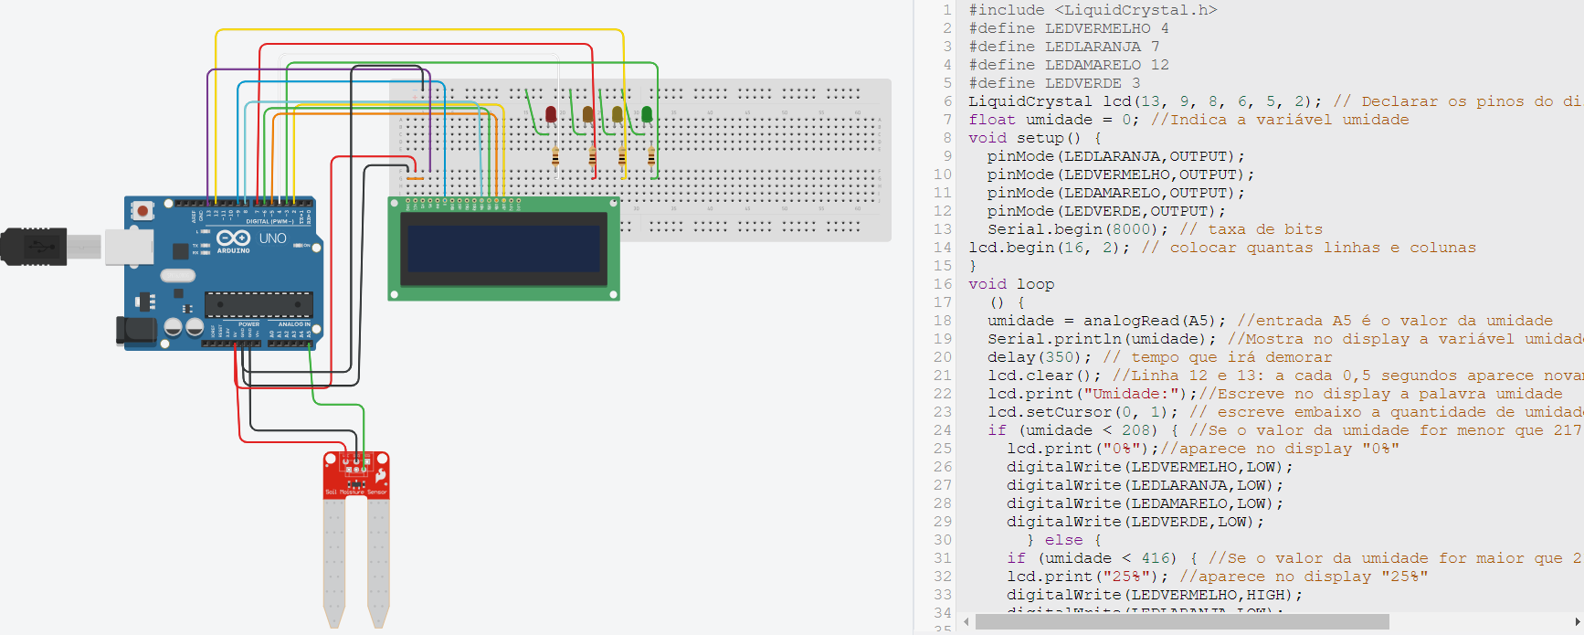

A segunda parte do projeto será o controle de nível de água, que nós iremos utilizar o esp32, o dht22(sensor de umidade e temperatura, mas nesse caso só iremos utilizar para temperatura) e o sensor ultrassônico.

Ligamos o GND do dht22 no GND do esp32, ligamos o SDA do dht22 em um pino do esp32, ligamos o VCC do dht22 no VIM do esp32(que seria a porta de 5v para alimentar o dht22)

O dht22 será responsável por detectar quanto de temperatura está a água do recipiente.

Ligamos o o GND do display no GND do esp32, ligamos o SDA do display em um pino do esp32, ligamos o SCL do display em um pino do esp32 e ligamos o VCC do display no VIM do esp32

O display irá mostrar a umidade do recipiente(feito através de um cálculo na programação) e mostrar a temperatura que é gerada no dht22

Ligamos o GND do sensor ultrassônico no GND do esp32, ligamos o TRIG do sensor ultrassônico em um pino do esp32, ligamos o ECHO do sensor ultrassônico em um pino do esp32 e ligamos o VCC do display no VIM do esp32

O sensor ultrassônico será responsável por detectar quanto de água tem no recipiente através de um cálculo que terá que ser inserido na programação

Todos as ligações nos pinos digitais do esp32 são feitos para conseguirmos realizar a programação e definir o que cada pino irá fazer.

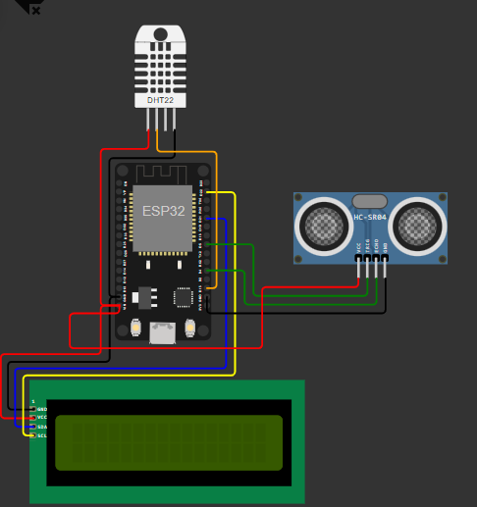

A terceira parte do nosso projeto será o controle de acesso que nós iremos utilizar o RFID(que está representado nessa imagem como botão), Display LCD e o servo motor .

O primeiro botão(da esquerda pra direita) representa o acesso negado e o segundo botão(da esquerda pra direita) representa o acesso liberado.

O RFID será o responsável por identificar(através de tag e cartões) se o acesso está liberado ou não

O primeiro botão ligamos o Terminal 1ª no negativo da placa e o terminal 2ª no pino digital do Arduino, o segundo botão fazemos o mesmo processo.

Ligamos o o GND do display no GND do arduino, ligamos o SDA do display em um pino analógico do arduino, ligamos o SCL do display em um pino analógico do arduino e ligamos o VCC do display no 5v do arduino

O display irá mostrar se o acesso está liberado ou não

Ligamos o Solo do Servo Motor no negativo da placa de ensaio, ligamos a Potência do Servo Motor no positivo da placa de ensaio e ligamos o sinal do servo motor em um pino digital do arduino.

O servo motor será o responsável por fazer a abertura e o fechamento da porta

O Arduino será substituído pelo ESP32 na maquete.

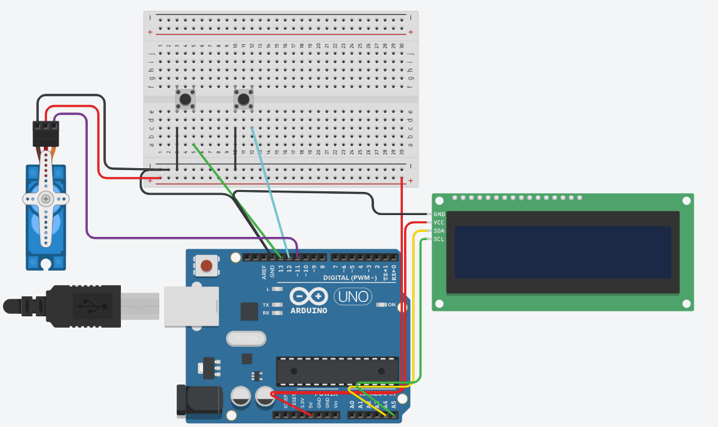

A quarta parte será o telhado retrátil utilizando o sensor de chuva e o servo motor.

O botão está representando o sensor de chuva pois o tinkercad não tem esse sensor disponível.

O Arduino será substituído pelo ESP32 na maquete.

Iremos usar a protoboard na maquete para as conexões.

O sensor de chuva contem 4 pinos:

A0 (analógico) que será conectado na entrada A0 da placa.

D0 (digital) que será conectado em um pino digital do arduino

GND (negativo) que será conectado na entrada GND do arduino.

VCC (positivo) que será conectado na entrada de 5 volts do arduino.

O sensor de chuva será responsável por identificar se algum liquido entrou em contato com ele e enviar essa resposta para o esp32

O Micro Servor Motor contem 3 entradas:

Solo (negativo) que será conectado na entrada GND (do outro lado) do arduino

Potencia (positivo) que será conectado na entrada de 5 volts do arduino.

Sinal que será conectado na entrada 9 do arduino.

O servo motor será responsável por fazer a abertura e o fechamento do telhado retrátil.

Ligamos o GND do arduino no GND do sensor de temperatura, ligamos o 5v do arduino na potência do sensor de temperatura e ligamos o VOUT do sensor de temperatura em um pino analógico.

